2.számú melléklet: Jásd Község Önkormányzata Képviselő-testületének
16/2017. (XII.18.) önkormányzati rendeletéhez, - helyi védett terület lehatárolása

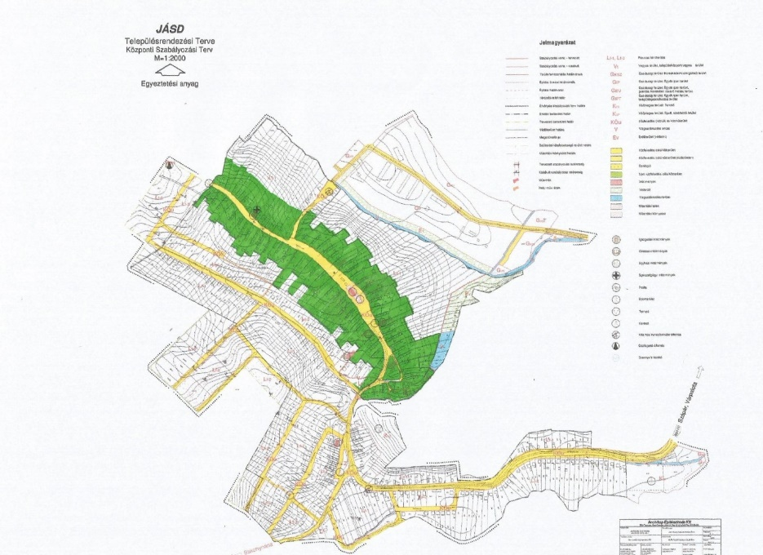
A „Felsőfaluvég” területe, /Kossuth u. teljes hosszban, a régi Fogadó épület – tájház- ingatlanáig/

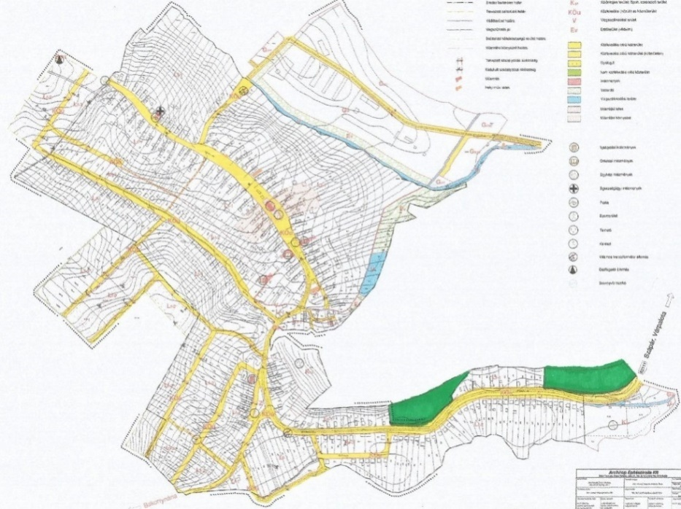

A „löszpincék” területe
/ Kossuth u. északi oldal – külterület /

